2020-2021学年广东佛山八年级上数学期末试卷

一、选择题

1. $0.010010001⋯$(每两个$1$之间依次加一个$0$)，$3.14$，$π$，$\sqrt{10}$，$\frac{4}{3}$中有理数的个数为( )
A.$5$个 B.$4$个 C.$3$个 D.$2$个

2. 在平面直角坐标系中，点$A(-4, -2)$关于$y$轴对称的点的坐标是（ ）
A.$(-4, 2)$ B.$(4, -2)$ C.$(4, 2)$ D.$(-2, 4)$

3. 下列各组数据中不能构成直角三角形三边长的是( )
A.$0.7$，$2.4$，$2.5$ B.$3$，$4$，$5$ C.$2$，$3$，$4$ D.$1$，$\sqrt{2}$，$\sqrt{3}$

4. 下列二次根式中，是最简二次根式的是( )
A.$\sqrt{11}$ B.$\sqrt{27}$ C.$\sqrt{\frac{1}{2}}$ D.$\sqrt{a^{2}}$

5. 下列各式中正确的是（ ）
A.$\sqrt{(-7)^{2}}=-7$ B.$\sqrt{9}=±3$ C.$(-\sqrt{2})^{2}=4$ D.$\sqrt{48}-\sqrt{3}=3\sqrt{3}$

6. 已知点$\left(1,m\right)$和点$\left(3,n\right)$是一次函数$y=-2x+3$图象上的两个点，则$m$与$n$的大小关系是( )
A.$m>n$ B.$m<n$ C.$m=n$ D.以上都不对

7. 下列正比例函数中，$y$的值随着$x$值的增大而减小的是( )
A.$y=0.2x$ B.$y=(\sqrt{2}-\sqrt{3})x$ C.$y=\frac{1}{5}x$ D.$y=2x$

8. 如图，下列条件中，不能判断直线$l_{1} // l_{2}$的是( )
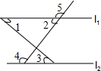
A.$∠1=∠3$ B.$∠2=∠3$ C.$∠4=∠5$ D.$∠2+∠4={180}^{∘}$

9. 下列命题是真命题的是( )
A.两条直线被第三条直线所截，同旁内角互补
B.三角形内角和为${180}^{∘}$
C.三角形的一个外角等于它的两个内角之和
D.同角的余角互补

10. 已知函数$y=kx+b$的图象如图所示，则函数$y=-bx+k$的图象大致是( )
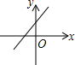
A.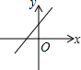 B.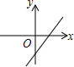 C.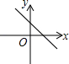 D.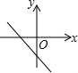

二、填空题

11. 如图，已知函数$y=x+1$和$y=ax+3$图象交于点$P$，点$P$的横坐标为$1$，则关于$x$，$y$的方程组$\left\{\begin{matrix}x-y=-1， \\ ax-y=-3\end{matrix}\right.$的解是________．
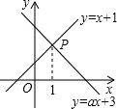

12. $4$是________的算术平方根．

13. 函数$y=kx$的图象经过点$P(-3, 1)$，则$k$的值为________.

14. 点$P\left(-5,3\right)$到$y$轴的距离是________.

15. 请你写出一个解为$\left\{\begin{matrix}x=2， \\ y=-4\end{matrix}\right.$的二元一次方程组________．

16. 一架云梯长$2.5$米，如图斜靠在一面墙上，梯子的底端离墙$0.7$米，如果梯子的顶端下滑了$0.4$米，那么梯子的底端在水平方向滑动了________米．
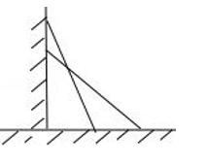

17. 如图，长方形$ABCD$中，$AB=3$，$AD=4$，点$E$是边$BC$上一点，将$△ABE$沿$AE$翻折，点$B$恰好落在对角线$AC$处，则$AE$的长为________.
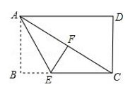

三、解答题

18. 计算题：$\frac{1}{2}\sqrt{12}-2\sqrt{\frac{1}{3}}+\sqrt{6}÷\sqrt{2}$.

19.
如图，小亮将升旗的绳子拉到旗杆底端，绳子末端刚好接触地面，然后将绳子末端拉到距离旗杆$8m$处，发现此时绳子末端距离地面$2m$，请你求出旗杆的高度（滑轮上方的部分忽略不计）
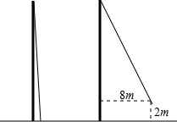

20. 已知一次函数$y=-2x+3$，完成下列问题：
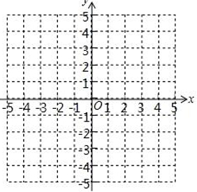
$(1)$在所给直角坐标系中画出此函数的图象；

$(2)$图象与坐标轴交点形成的$△BOA$的面积是________；

$(3)$根据图象回答：当$x$________时，$y>1$.

21. 如图，在$△ABC$中，$∠ACB={70}^{∘}$，$∠A={80}^{∘}$，$CD$平分$∠ACB$，且$∠ECD=∠EDC$.
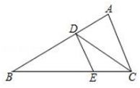
$\left(1\right)$求证$DE // AC$；

$\left(2\right)$求$∠BDC$的度数．

22. 甲、乙两名队员参加射击训练(各射击$10$次)，成绩分别被制成下列两个统计图：
根据以上信息，整理分析数据如下表：
 | 平均成绩$/$环 | 中位数$/$环 | 众数$/$环 | 方差/环$​^{2}$
甲 | $$a$$ | $$7$$ | $$c$$ | $$1.2$$
乙 | $$7$$ | $$b$$ | $$8$$ | $$d$$
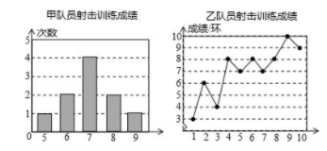
$(1)$写出表格中$a$，$b$，$c$的值；

$(2)$计算出$d$的值；

$(3)$分别运用表中的统计量，简要分析这两名队员的射击成绩，若选派其中一名参赛，你认为应选哪名队员？

23. 某校为奖励该校在第二届学生技能大赛中表现突出的$20$名同学，派李老师为这些同学购买奖品，要求每人一件，李老师到文具店看了商品后，决定奖品在钢笔和笔记本中选择．如果买$4$个笔记本和$2$支钢笔，则需$86$元；如果买$3$个笔记本和$1$支钢笔，则需$57$元．
$(1)$求笔记本和钢笔的单价分别为多少元？

$(2)$售货员提示，购买笔记本没有优惠：买钢笔有优惠，具体方法是：如果买钢笔超过$10$支，那么超出部分可以享受$8$折优惠，若买$x\left(x>10\right)$支钢笔，所需费用为$y$元，请你求出$y$与$x$之间的函数关系式；

$(3)$在$(2)$的条件下，如果买同一种奖品，请你帮忙计算说明，买哪种奖品费用更低．

24. 如图，点$D$为$△ABC$边$BC$的延长线上一点．
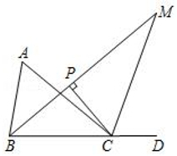
$(1)$若$3∠A-2∠ABC={20}^{∘}$， $∠ACD={140}^{∘}$，求$∠A$的度数；

$(2)$若$∠ABC$的角平分线与$∠ACD$的角平分线交于点$M$，过点$C$作$CP⊥BM$于点$P$，求证：$∠MCP={90}^{∘}-\frac{1}{2}∠A$；

$(3)$在$(2)$条件下，$BC=5\sqrt{2}$，$CM=13$，$BM=17$，求$CP$的长度．

25. 如图$1$，直线$AB$：$y=-x+b$分别与$x$，$y$轴交于$A\left(6,0\right)$，$B$两点，过点$B$的直线交$x$轴负半轴于$C$，且$OB：OC=3：1$.
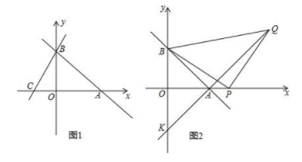
$(1)$求直线$BC$的函数表达式；

$(2)$在$x$轴是否存在一点$M$，使得$△BCM$是一个等腰三角形，若存在请求出点$M$的坐标，若不存在请说明理由；

$(3)$如图$2$，$P$为$x$轴上$A$点右侧的一动点，以$P$为直角顶点，$BP$为一腰在第一象限内作等腰直角三角形$△BPQ$，连接$QA$并延长交$y$轴于点$K$．当$P$点运动时，$K$点的位置是否发生变化？如果不变请求出它的坐标；如果变化，请说明理由．

参考答案与试题解析

2020-2021学年广东佛山八年级上数学期末试卷

一、选择题
1.
【答案】
D
2.
【答案】
B
3.
【答案】
C
4.
【答案】
A
5.
【答案】
D
6.
【答案】
A
7.
【答案】
B
8.
【答案】
B
9.
【答案】
B
10.
【答案】
C

二、填空题
11.
【答案】
$$\left\{\begin{matrix}x=1, \\ y=2.\end{matrix}\right.$$
12.
【答案】
$$16$$
13.
【答案】
$$-\frac{1}{3}$$
14.
【答案】
$$5$$
15.
【答案】
$\left\{\begin{matrix}x+2y=-6， \\ x-y=6.\end{matrix}\right.$（答案不唯一，符合题意即可）
16.
【答案】
$$0.8$$
17.
【答案】
$$\frac{3\sqrt{5}}{2}$$

三、解答题
18.
【答案】
解：原式$=\frac{1}{2}×2\sqrt{3}-\frac{2}{3}\sqrt{3}+\sqrt{3}$
$$=\sqrt{3}-\frac{2}{3}\sqrt{3}+\sqrt{3}$$
$=\frac{4}{3}\sqrt{3}$ .
19.
【答案】
解：设旗杆高度为$x$，则$AC=AD=x$，$AB=(x-2)m$，$BC=8m$，
在$Rt△ABC$中，$AB^{2}+BC^{2}=AC^{2}$，即$(x-2)^{2}+8^{2}=x^{2}$，
解得：$x=17$，
即旗杆的高度为$17m$．
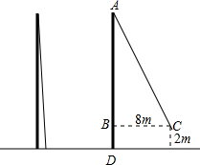
20.
【答案】
解：$(1)$一次函数$y=-2x+3$的图象如图所示.
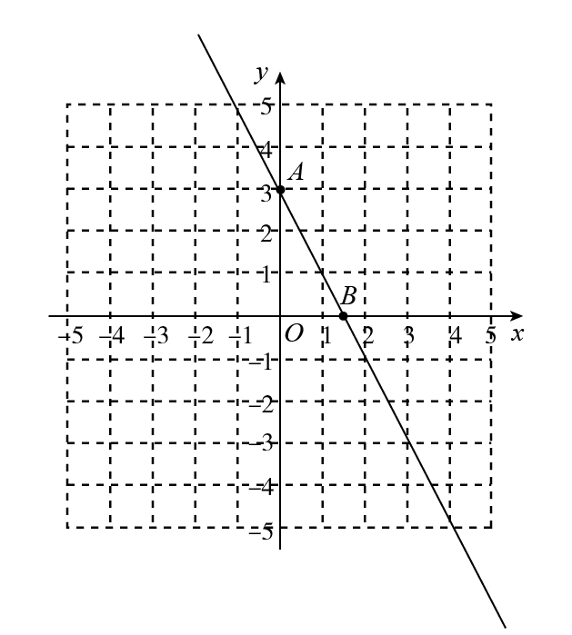
$$\frac{9}{4}$$
$$<1$$
21.
【答案】
$\left(1\right)$证明：∵ $CD$是$∠ACB$的平分线，
∴ $∠ECD=∠DCA$．
∵ $∠ECD=∠EDC$，
∴ $∠DCA=∠EDC$，
∴ $DE // AC$(内错角相等，两直线平行).
$\left(2\right)$解：由$(1)$可知，$DE // AC$，且$∠A={80}^{∘}$，
∴ $∠BDE=∠A={80}^{∘}$.
∵ $CD$平分$∠ACB$，且$∠ACB={70}^{∘}$，
∴ $∠DCA=\frac{1}{2}∠ACB={35}^{∘}$，
∴ $∠EDC=∠DCA={35}^{∘}$，
∴ $∠BDC=∠BDE+∠EDC={80}^{∘}+{35}^{∘}={115}^{∘}$．
22.
【答案】
解：$(1)$由统计图可知，$a=\frac{1}{10}(5+6+6+7+7+7+7+8+8+9)=7$(环)，
$b=\frac{1}{2}×\left(7+8\right)=7.5$(环)，
$c=7$.
补全表格如下.
 | 平均成绩$/$环 | 中位数$/$环 | 众数$/$环 | 方差/环$​^{2}$
甲 | $$7$$ | $$7$$ | $$7$$ | $$1.2$$
乙 | $$7$$ | $$7.5$$ | $$8$$ | $$d$$
$(2)$由题意可知，乙的平均数是$7$，
则$d=\frac{1}{10}[{\left(3-7\right)}^{2}+{\left(4-7\right)}^{2}+{\left(6-7\right)}^{2}+{\left(7-7\right)}^{2}+{\left(7-7\right)}^{2}+{\left(8-7\right)}^{2}+{\left(8-7\right)}^{2}+{\left(8-7\right)}^{2}+{\left(9-7\right)}^{2}+{\left(10-7\right)}^{2}]$
$=4.2$.
$(3)$由表中数据可知，${\overset{¯}{x}}_{甲}={\overset{¯}{x}}_{乙}$，$s_{甲}^{2}<s_{乙}^{2}$，
则甲的成绩比较稳定，
故应选甲队员参赛．
23.
【答案】
解：$(1)$设笔记本的单价为$a$元，钢笔的单价为$b$元.
由题意，得$\left\{\begin{matrix}4a+2b=86, \\ 3a+b=57,\end{matrix}\right.$
解得$\left\{\begin{matrix}a=14， \\ b=15.\end{matrix}\right.$
答：笔记本的单价为$14$元，钢笔的单价为$15$元.
$(2)$由题意，若买$x\left(x>10\right)$支钢笔，则买$\left(20-x\right)$个笔记本，
则所需费用$y=14×(20-x)+[15×10+80\%×15×(x-10)]$
$$=280-14x+150+12x-120$$
$=310-2x$.
故$y$与$x$之间的函数关系式为$y=310-2x(10<x≤20)$．
$(3)$由$(2)$可知，$y=310-2x(10<x≤20)$，
若只买笔记本，则所需费用为$14×20=280$（元）；
若只买钢笔，则所需费用为$y=310-2×20=270$（元），
又$280>270$，
则只买钢笔费用更低．
答：如果买同一种奖品，只买钢笔费用更低．
24.
【答案】
$(1)$解：∵ $∠ACD={140}^{∘}$，
∴ $∠A+∠ABC=∠ACD={140}^{∘}$，
又$3∠A-2∠ABC={20}^{∘}$，
∴ $∠A={60}^{∘}$.
$(2)$证明：由$(1)$可知，$∠A=∠ACD-∠ABC$，
∵ $∠MCD$是$△MBC$的外角，
∴ $∠M=∠MCD-∠MBC$.
∵ $CM$平分$∠ACD$，$BM$平分$∠ABC$，
∴ $∠MCD=\frac{1}{2}∠ACD$，$∠MBC=\frac{1}{2}∠ABC$，
∴ $∠M=\frac{1}{2}(∠ACD-∠ABC)=\frac{1}{2}∠A$.
又∵ $CP⊥BM$，
∴ $∠MCP={90}^{∘}-∠M={90}^{∘}-\frac{1}{2}∠A$.
$(3)$解：设$BP=x$，则$MP=17-x$.
在$Rt△BCP$中，$BC=5\sqrt{2}$，
∴ $PC^{2}=BC^{2}-BP^{2}=(5\sqrt{2})^{2}-x^{2}$，
在$Rt△PCM$中，$CM=13$，
∴ $PC^{2}=CM^{2}-MP^{2}={13}^{2}-(17-x)^{2}$，
$∴ (5\sqrt{2})^{2}-x^{2}={13}^{2}-(17-x)^{2}$，
解得$x=5$，
$∴ CP=\sqrt{(5\sqrt{2})^{2}-5^{2}}=5$．
25.
【答案】
解：$(1)$由题意可知，直线$AB:y=-x+b$且过点$A\left(6,0\right)$，
∴ $-6+b=0$，
解得$b=6$，
∴ $y=-x+6$，
∴ $B\left(0,6\right)$ .
∴ $OB=6$，
∵ $OC：OB=1：3$，
∴ $OC=2$，
∴ $C\left(-2,0\right)$.
设直线$BC$的函数表达式为$y=kx+b$，
则 $\left\{\begin{matrix}-2k+b=0, \\ b=6,\end{matrix}\right.$
解得$\left\{\begin{matrix}k=3, \\ b=6.\end{matrix}\right.$
∴ 直线$BC$的函数表达式为$y=3x+6$.
$\left(2\right)$存在，$M$的坐标为$M_{1}\left(-2-2\sqrt{10},0\right)$，$M_{2}\left(-2+2\sqrt{10},0\right)$，
$M_{3}\left(8,0\right)$，$M_{4}\left(2,0\right)$. 理由如下：
由题意，设$M\left(m,0\right)$.
由$\left(1\right)$可知，$OB=6$，$OC=2$，
∴ $BC=\sqrt{OB^{2}+OC^{2}}=\sqrt{6^{2}+2^{2}}=2\sqrt{10}$，
$CM^{2}={\left(m+2\right)}^{2}$，$BM^{2}=6^{2}+m^{2}$.
分情况讨论：
①当$CM=BC=2\sqrt{10}$时，即${\left(m+2\right)}^{2}=40$，
解得$m=-2-2\sqrt{10}$或$m=-2+2\sqrt{10}$，
∴ $M_{1}\left(-2-2\sqrt{10},0\right)$，$M_{2}\left(-2+2\sqrt{10},0\right)$；
②当$BM=CM$时，即$36+m^{2}={\left(m+2\right)}^{2}$，
解得$m=8$，
∴ $M_{3}\left(8,0\right)$；
③当$BC=BM=2\sqrt{10}$时，即$36+m^{2}=40$，
则$m=2$或$m=-2$(舍去)，
∴ $M_{4}\left(2,0\right)$.
综上所述，$M$的坐标为$M_{1}\left(-2-2\sqrt{10},0\right)$，
$M_{2}\left(-2+2\sqrt{10},0\right)$，$M_{3}\left(8,0\right)$，$M_{4}\left(2,0\right)$.
$\left(3\right)$不变化，$K\left(0,-6\right)$. 理由如下：
如图，过点$Q$作$QH⊥x$轴于点$H$.
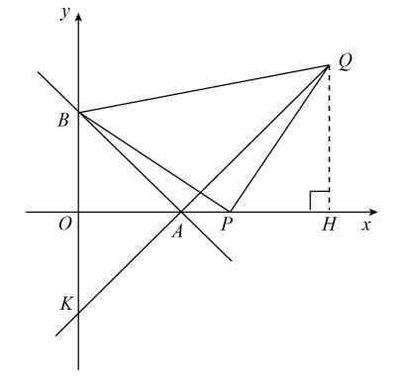
∵ $△BPQ$是等腰直角三角形，
∴ $∠BPQ={90}^{∘}$，$PB=PQ$，
∴ $∠BPO+∠HPQ={90}^{∘}$，
∵ $∠BOA=∠QHA={90}^{∘}$，
∴ $∠PQH+∠HPQ={90}^{∘}$，
∴ $∠BPO=∠PQH$，
∴ $△BOP≅△PHQ(AAS)$，
∴ $BO=PH$， $PO=QH$，
∴ $PH+PO=BO+QH$，
即$OA+AH=BO+QH$，
又$OA=OB$，
∴ $AH=QH$，
∴ $△AHQ$是等腰直角三角形，
∴ $∠QAH={45}^{∘}$，
∵ $∠AOK={90}^{∘}$，
∴ $∠OAK={45}^{∘}$，
∴ $OK=OA=6$，
∴ $K\left(0,-6\right)$.
w W w .x K b 1.c o M

